Διαγώνισμα Ναυτιλίας (3ο)

ΘΕΜΑ Α
Α1.Να χαρακτηρίσετε τις προτάσεις που ακολουθούν,γράφοντας στο τετράδιό σας δίπλα στο γράμμα που αντιστοιχεί σε κάθε πρόταση τη λέξη Σωστό,αν η πρόταση είναι σωστή ή τη λέξη Λάθος,αν η πρόταση είναι λανθασμένη.

α.Κάθε επίπεδο κάθετο προς τη γραμμή της κατακορύφου ονομάζεται ορίζοντας.
β.Το επίπεδο που είναι κάθετο προς την κατακόρυφο που διέρχεται από τον ισημερινό,ονομάζεται αισθητός ορίζοντας
γ.Κάτω από το μάτι του παρατηρητή οι εφαπτόμενες στην επιφάνεια της Γης ακτίνες σχηματίζουν κώνο,που ονομάζεται γεωμετρικός ορίζοντας.
δ.Το επίπεδο που είναι κάθετο προς την κατακόρυφο που διέρχεται από την επιφάνεια της θάλασσας ονομάζεται φαινόμενος ορίζοντας.)
ε.Λόγω διάθλασης οι οπτικές ακτίνες καμπυλώνονται έτσι ώστε ο παρατηρητής να βλέπει πέρα από τον γεωμετρικό ορίζοντα.Αυτός ο ορίζοντας ονομάζεται ορατός ορίζοντας (visible horizon) ή θαλάσσιος ορίζοντας (sea horizon).
15 μονάδες

A2.Τί ονομάζεται πολοζενιθιακή απόσταση ή σύμπλατος;
15 μονάδες

Α3.Δίνονται τα παρακάτω σχήματα..Να γράψετε στο τετράδιό σας τους αριθμούς 1,2,3,4,5 από τη στήλη Α και,δίπλα,ένα από τα γράμματα α,β,γ,δ,ε,στ της στήλης Β,που δίνει τη σωστή αντιστοίχιση.Σημειώνεται ότι ένα γράμμα από τη στήλη Β θα περισσέψει

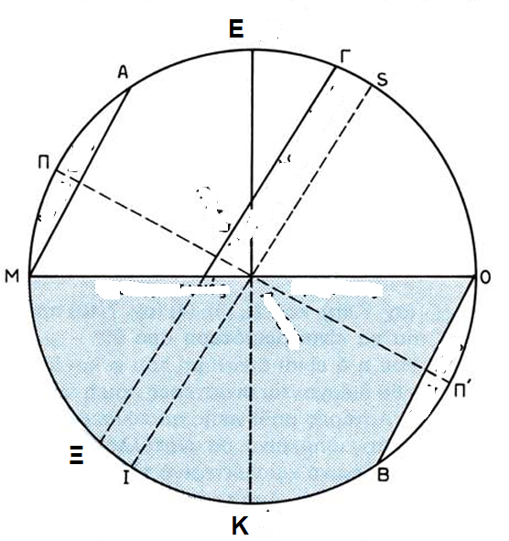

ΣΤΗΛΗ Α | ΣΤΗΛΗ Β
1.ΜΟ | ΑΦΑΝΕΙΣ
2.ΟΒ | ΑΕΙΦΑΝΕΙΣ
3.ΑΜ | ΜΑΘΗΜΑΤΙΚΟΣ ΟΡΙΖΟΝΤΑΣ
4.ΓΞ | ΑΜΦΙΦΑΝΗΣ ΑΣΤΕΡΑΣ
5.Ε | ΓΕΩΜΕΤΡΙΚΟΣ ΟΡΙΖΟΝΤΑΣ
 | ΖΕΝΙΘ
10 μονάδες

ΘΕΜΑ Β
Β1.Να δοθούν οι ορισμοί των παρακάτω εννοιών:
α)Γραμμή ισημεριών
β)Ισημεριά σημεία των τροπών
γ)Ισημερία
δ)Κάτω μεσημβρινή διάβαση
ε)Πάνω μεσημβρινή διάβαση
20 μονάδες

Β2.Να αναφέρετε τί είναι οι κάθετοι κύκλοι.
Να αναφέρετε τί είναι η φορά περιστροφής.
(10μονάδες)

ΘΕΜΑ Γ
Σε GMT 19h 15min 45sec της 14-5-82 πλοίο βρισκόταν σε μήκος 170° 13’,5 Α.Ποιος είναι ο αντίστοιχος μέσος τοπικός χρόνος στο πλοίο (LMT) και σε ποια ημερομηνία πλοίου αντιστοιχεί;

15 μονάδες

ΘΕΜΑ Δ
Πλοίο που βρίσκεται σε ανατολικό μήκος 66° 18’ είχε μέσο τοπικό χρόνο 11h 35min στις 14/5/82.Να βρεθεί η αντίστοιχη ώρα Greenwich.

15 μονάδες

ΚΑΛΗ ΕΠΙΤΥΧΙΑ

